20-50mA 系列高压二极管（8-30kV，100nS)

本产品主要用于复印机，激光器，霓红灯电源等系统中高压整流。

主要参数
产品型号 | 反向重复  峰值电压  VRRM(kV) | 正向  平均电流  IF(mA) | 正向不重复  浪涌电流  IFSM(A) | 正向  峰值电压  VFM(V) | 最大反向峰值电流  IRm(μA) |  | 反向  恢复时间  trr(nS) | PN结电容  Cj(Pf) | 存储温度  Tstg ℃
 |  |  |  |  | Ta=25℃ | Ta=100℃ | 反向  恢复时间  trr(nS) | PN结电容  Cj(Pf) | 存储温度  Tstg ℃
JB99T | 20 | 20 | 0.5 | 43.0 | 2.0 | 5.0 | 100 | 1.0 | -40～+120℃
JB99
HVRT300 | 30 | 30 | 3.0 | 40.0 | 2.0 | 10.0 | 100 | 10.0 | -40～+120℃
HVRL300
HVRT250 | 25 | 30 | 3.0 | 34.0
HVRL250
HVRT200 | 20 | 30 | 3.0 | 30.0
HVRL200
HVRT150 | 15 | 30 | 3.0 | 26.0
HVRL150
HVRT120 | 12 | 30 | 3.0 | 25.0
HVRT100 | 10 | 30 | 3.0 | 22.0
HVRT080 | 8 | 30 | 3.0 | 20.0

外形尺寸：
示意图 | 型 号 | A | B | φ1 | φ2
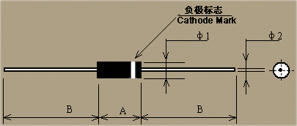 | JB99T | 12 | 29 | 3.0 | 0.6
 | JB99 | 15 | 24 | 4.2 | 0.78
 | HVRT080 | 8 | 29 | 3.0 | 0.6
 | HVRT100\120 | 10 | 29 | 3.0 | 0.6
 | HVRT150\200\250\300 | 12 | 29 | 3.0 | 0.6
 | HVRL 系列 | 15 | 24 | 4.2 | 0.78

深圳市伟力升电子有限公司
0755-82565092 F:83291863
E-MAIL：guruli2003@yahoo.com.cn
http://www.wlsdz.com

